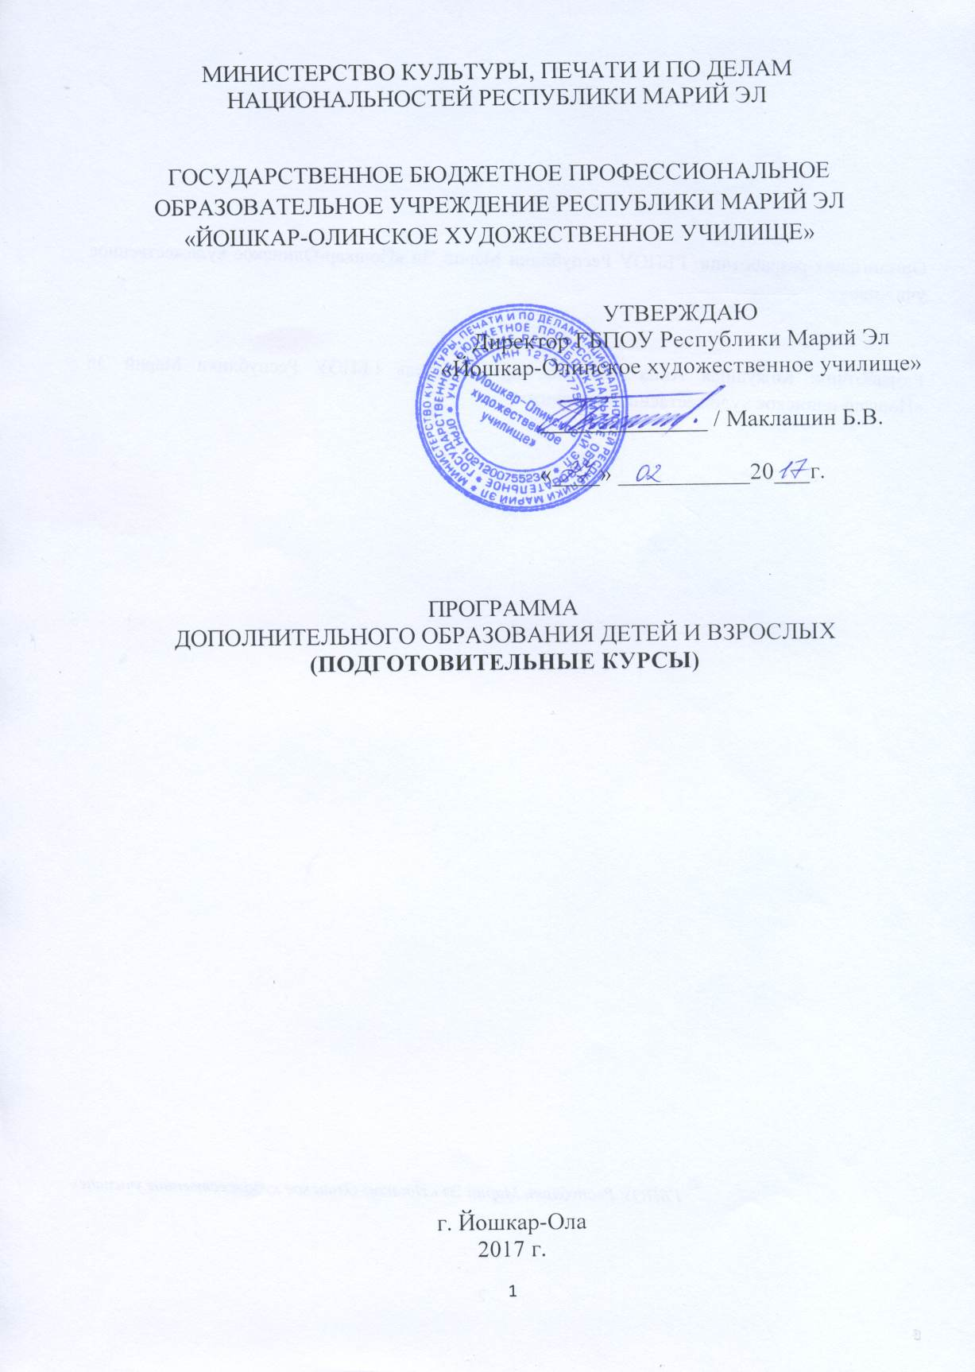

МИНИСТЕРСТВО КУЛЬТУРЫ, ПЕЧАТИ И ПО ДЕЛАМ
НАЦИОНАЛЬНОСТЕЙ РЕСПУБЛИКИ МАРИЙ ЭЛ

ГОСУДАРСТВЕННОЕ БЮДЖЕТНОЕ ПРОФЕССИОНАЛЬНОЕ
ОБРАЗОВАТЕЛЬНОЕ УЧРЕЖДЕНИЕ РЕСПУБЛИКИ МАРИЙ ЭЛ
«ЙОШКАР-ОЛИНСКОЕ ХУДОЖЕСТВЕННОЕ УЧИЛИЩЕ»

УТВЕРЖДАЮ
Директор ГБПОУ Республики Марий Эл
«Йошкар-Олинское художественное училище» ______________ / Маклашин Б.В.

«____» ___________20___г.

ПРОГРАММА
ДОПОЛНИТЕЛЬНОГО ОБРАЗОВАНИЯ ДЕТЕЙ И ВЗРОСЛЫХ
(ПОДГОТОВИТЕЛЬНЫЕ КУРСЫ)

г. Йошкар-Ола
2017 г.

Организация-разработчик: ГБПОУ Республики Марий Эл «Йошкар-Олинское художественное училище»

Разработчик: Кожушная Анна Олеговна, преподаватель ГБПОУ Республики Марий Эл «Йошкар-олинское художественное училище»

© ГБПОУ Республики Марий Эл «Йошкар-Олинское художественное училище»

СОДЕРЖАНИЕ

 |  | стр.
1. | ПАСПОРТ ПРОГРАММЫ | 4
2. | ТЕМАТИЧЕСКИЙ ПЛАН И СОДЕРЖАНИЕ ПРОГРАММЫ | 7
3. | УСЛОВИЯ РЕАЛИЗАЦИИ ПРОГРАММЫ | 13
4. | КОНТРОЛЬ И ОЦЕНКА РЕЗУЛЬТАТОВ ОСВОЕНИЯ ПРОГРАММЫ | 13

- ПАСПОРТ ПРОГРАММЫ
ДОПОЛНИТЕЛЬНОГО ОБРАЗОВАНИЯ ДЕТЕЙ И ВЗРОСЛЫХ
(ПОДГОТОВИТЕЛЬНЫЕ КУРСЫ)

1.1. Область применения программы
Программа дополнительного образования детей и взрослых (подготовительные курсы) разработана на основании программных требований вступительных испытаний при приеме на обучение в ГБПОУ республики Марий Эл «Йошкар-Олинское художественное училище» по программам подготовки специалистов среднего звена по специальностям 54.02.01 Дизайн (по отраслям), 54.02.05 Живопись (по видам).

1.2. Цели, задачи и требования к результатам освоения программы:
Программа подготовительных курсов разработана с целью формирование и развитие творческих способностей детей и взрослых, удовлетворение их индивидуальных потребностей в интеллектуальном, нравственном совершенствовании, а также на организацию их свободного времени.

Результаты освоения программы "Живопись" по учебным предметам обязательной части должны отражать:
1.2.1. Основы изобразительной грамоты и рисование:
- знание различных видов изобразительного искусства;
- знание основных жанров изобразительного искусства;
- знание основ цветоведения;
- знание основных выразительных средств изобразительного искусства;
- знание основных формальных элементов композиции: принципа трехкомпонентности, силуэта, ритма, пластического контраста, соразмерности, центричности-децентричности, статики-динамики, симметрии-ассиметрии;
- умение работать с различными материалами;
- умение выбирать колористические решения в этюдах, зарисовках, набросках;
- навыки организации плоскости листа, композиционного решения изображения;
- навыки передачи формы, характера предмета;
- наличие творческой инициативы, понимания выразительности цветового и композиционного решения;
- наличие образного мышления, памяти, эстетического отношения к действительности.

    - Рисунок:
- знание понятий: "пропорция", "симметрия", "светотень";
- знание законов перспективы;
- умение использования приемов линейной и воздушной перспективы;
- умение моделировать форму сложных предметов тоном;
- умение последовательно вести длительную постановку;
- умение рисовать по памяти предметы в разных несложных положениях;
- умение принимать выразительное решение постановок с передачей их эмоционального состояния;
- навыки владения линией, штрихом, пятном;
- навыки в выполнении линейного и живописного рисунка;
- навыки передачи фактуры и материала предмета;
- навыки передачи пространства средствами штриха и светотени.

1.2.3. Живопись:
- знание свойств живописных материалов, их возможностей и эстетических качеств;
- знание разнообразных техник живописи;
- знание художественных и эстетических свойств цвета, основных закономерностей создания цветового строя;
- умение видеть и передавать цветовые отношения в условиях пространственно-воздушной среды;
- умение изображать объекты предметного мира, пространство, фигуру человека;
- навыки в использовании основных техник и материалов;
- навыки последовательного ведения живописной работы.

1.2.4. Композиция станковая:
- знание основных элементов композиции, закономерностей построения художественной формы;
- знание принципов сбора и систематизации подготовительного материала и способов его применения для воплощения творческого замысла;
- умение применять полученные знания о выразительных средствах композиции - ритме, линии, силуэте, тональности и тональной пластике, цвете, контрасте - в композиционных работах;
- умение использовать средства живописи, их изобразительно-выразительные возможности;
- умение находить живописно-пластические решения для каждой творческой задачи;
- навыки работы по композиции.

1.2.5. Композиция декоративная:
- знание основных элементов композиции, закономерностей построения художественной формы;
- знание принципов сбора и систематизации подготовительного материала и способов его применения для воплощения творческого замысла;
- умение применять полученные знания о выразительных средствах композиции – ритме, линии, силуэте, тональности и тональной пластике, цвете, контрасте – в композиционных работах;
- умение использовать средства живописи и графики, их изобразительно-выразительные возможности;
- умение находить живописно-пластические решения для каждой творческой задачи;
- навыки работы по композиции.

  - Количество часов на освоение программы:
максимальная учебная нагрузка обучающегося 154 часа, в том числе:
рисунок – 60 часов;
живопись – 54 часа;
композиция станковая – 24 часа;
композиция декоративная – 12 часов;
завершение и просмотр работ – 4 часа.

- ТЕМАТИЧЕСКИЙ ПЛАН И СОДЕРЖАНИЕ ПРОГРАММЫ
Наименование  разделов и тем | Содержание учебного материала, практические занятия,  самостоятельная работа обучающихся |  | Объем  часов
1 | 2 |  | 3
Раздел 1. Рисунок. |  |  | 60
Тема 1.1. Вводное занятие. | Содержание и методическая характеристика учебного занятия |  | 2
 | 1 | Беседа-знакомство с предметом «рисунок», использование наглядных пособий и показ графических материалов, их свойств на примере работы преподавателя на листе. Выполнение пробного рисунка не сложного натюрморта с натуры. Цель – выявить уровень способностей каждого обучающегося (индивидуальная работа). Формат А3, карандаш.
 | 2 | Упражнения на владение техникой академического штриха с использованием растяжек тона: вертикальный штрих, горизонтальный, сетка – «серебряный» штрих; растяжка тона от тёмного к светлому и от светлого к тёмному. Знакомство с понятием тона в карандашной графике. Формат А3, карандаш. | 4
Тема 1.2. Конструктивное построение геометрических форм | Содержание и методическая характеристика учебного занятия
 | 1 | Знакомство с пропорциями и навыками их построения на примере шара. Знакомство с объёмом и светотеневыми градациями тона: блик, свет, полутень, тень собственная, рефлекс, тень падающая. Использование тоновых растяжек . Понимание композиции на листе. Изучение метода визирования. (формат А3, карандаш). | 4
 | 2 | Знакомство с законами перспективы (фронтальная, угловая) на основе куба. Линейно- конструктивный рисунок куба, обязательный показ построения педагогом на доске или бумаге с объяснением вспомогательных линий при построении. Изобразить несколько вариантов расположения куба в пространстве. Объяснить значение линейной перспективы в построении куба (толстая линия приближает, тонкая – удаляет). (формат А3, карандаш). | 8
 | 3 | Конструктивное построение цилиндра методом визирования: понятия – осевая линия, овал, эллипс и их оси. Тоновое решение цилиндра. (формат А3, карандаш). | 8
 | 4 | Конструктивное построение кувшина (работа педагога на доске одновременно с учениками) из составляющих частей: шар и цилиндр. Тоновое решение крынки. (формат А3, карандаш). | 4
1 | 2 |  | 3
Тема 1.3.  Тональный  рисунок. | Содержание и методическая характеристика учебного занятия |  | 8
 | 1 | Рисунок натюрморта из 2 - 3-х предметов контрастных по тону на нейтральном фоне (тёмный кувшин + белая кружка). Светотеневая проработка предметов (формат А3, карандаш).
 | 2 | Конструктивное построение параллелепипеда с тоновой проработкой: обязательный показ построения педагогом на доске или бумаге с объяснением вспомогательных линий при построении. Сравнить с построением уже изученным геометрическим предметом – куб. Изобразить несколько вариантов расположения параллелепипеда в пространстве. Показ применения знаний построения параллелепипеда педагогом на изображении книги или спичечного коробка (формат А3, карандаш). | 4
 | 3 | Построение куба и 4-гранной призмы. Сравнение двух форм. Цель – научить строить геометрические предметы, показать воздушно-линейную перспективу куба и призмы (формат А3, карандаш). | 3
 | 4 | Рисунок 6-гранной фигуры (формат А3, карандаш). Конструктивное построение и лёгкая светотеневая моделировка. | 3
 | 5 | Натюрморт из 3-х предметов: на выбор одно из изученных гипсовых тел, кувшин, яблоко и драпировка с небольшими складками (формат А3, карандаш). Цель – подведение итогов по изучению конструктивного построения предметов и световоздушной моделировки. | 12
Раздел 2. Живопись. |  |  | 54
Тема 2.1. Вводное занятие | Содержание и методическая характеристика учебного занятия |  | 6
 | 1 | Знакомство с предметом «живопись», показ примеров живописных работ художников и студентов. Знакомство с акварелью и гуашью.  Упражнения с цветовыми выкрасками на бумаге. Смешивание цветов. Изучение тёплых и холодных, основных и составных.  Упражнения на получение составных цветов и их тоновых растяжек «от тёмного к светлому» путём разбавления водой (без использования белого цветов).  Знакомство с цветовым тоном, насыщенностью и светлотой. Светлотный и цветовой контрасты, знакомство с понятием локального цвета предметов и пространственные свойства цвета.
1 | 2 |  | 3
 |  | Цветовой тон определяется названием цвета (желтый, красный, синий и т. д.) и зависит от его места в спектре. Изучение цветового круга и дополнительных цветов. Смешивание цветов в заданной форме (прямоугольник) (формат А3, акварель или гуашь).
Тема 2.2.  Локальный цвет в живописи | Содержание и методическая характеристика учебного занятия |  | 2
 | 1 | Локальный цвет - основной цвет предмета, без учета внешних влияний. Изменение цвета предмета в зависимости от условий, в которых он находится. Роль освещения: если свет на предмете холодный, его тень кажется теплой и наоборот. Контраст света и цвета наиболее четко и ясно воспринимается на "переломе" формы, то есть на месте поворота формы предметов, а также на границах соприкосновения с контрастным фоном. Объём в цвете. Изображение яблока, груши. Знакомство с цветовыми рефлексами (формат А4 несколько листов, акварель или гуашь).
 | 2 | Рисование фруктов: 2 фрукта (яблоко – груша; помидор- лимон). Упражнения на сближенные цвета и контрастные (формат А4 | 4
Тема 2.3. Натюрморт. | Содержание и методическая характеристика учебного занятия |  | 6
 | 1 | Натюрморт из 2-х предметов: кувшин, яблоко. Разные по тону (формат А3). Цель – передача светотеневой моделировки предметов с помощью цвета.
 | 2 | Контрастный натюрморт: светлое на тёмном или наоборот. | 6
 | 3 | Натюрморт на сближенные цвета. | 6
 | 4 | Натюрморт в холодном колорите (формат А3). | 6
 | 5 | Натюрморт в тёплом колорите. (формат А3). | 6
 | 6 | Натюрморт: стеклянная бутылка, горшок и фарфоровый чайник (формат А3). Задача – передать материальность разных по характеру предметов; пронаблюдать образование рефлексов и отражений в глянцевых предметов и полное их отсутствие в матовых. | 12
Раздел 3. Композиция станковая. |  |  | 24
Тема 3.1. Законы композиции. | Содержание и методическая характеристика учебного занятия |  | 2
 | 1 | Вводная беседа о предмете Композиция. Композиция (от лат. compositio) означает составление, соединение сочетание различных частей в единое целое в соответствии с какой-либо идеей. В изобразительном искусстве композиция - это построение художественного произведения, обусловленное его содержанием, характером и назначением. Компоновка как способ реализации творческого замысла художника. Анализ произведений известных мастеров художников-классиков. Показ работ.  Знакомство с гуашевыми красками. Выкраски на листе. Тёплые и холодные цвета. Смешивание цветов. Хроматические и ахроматические цвета.  Живописный мазок (штрих, запятая, гладкая выкраска и т.д.) и как он влияет на выразительность замысла.
 | 2 | Теоретический курс – равновесие, динамика, статика, симметрия и ассиметрия в композиции на примере репродукций художников или работ студентов. Значение формата в композиции.  Выполнение упражнений по компоновке предметов на листе (можно использовать аппликацию при составлении натюрмортов на заданную схему из собственных выкрасок или цветной бумаги. Проводится обязательный анализ получившихся работ (формат А4).  Значение формата на замысел композиции. Вытянутый вверх формат придает изображению ощущение стройности и возвышенности. Формат в виде прямоугольника, расположенного по горизонтали удобен для изображения эпического действия. Чрезмерное увеличение формата по вертикали превращает изображение в свиток , а чрезмерное увеличение формата по горизонтали диктует применение панорамной или фризовой композиций. При выборе формата следует учитывать, как расположены основные объекты композиции - по горизонтали или вертикали, как развивается действие сюжета - слева направо, в глубину картины или как-то иначе.  Формат в виде квадрата лучше использовать для создания уравновешенных, статичных композиций потому, что они мысленно соотносятся с равными центральными осями и равными сторонами границ изображения.  Композиция произведения в овале и круге строится относительно воображаемых взаимно перпендикулярных центральных осей. Здесь четко должны быть выражены верх и низ изображения. Овал часто применяется как формат для изображения портрета человека, так как его конфигурация легко соотносится с овалом человеческого лица или контуром погрудного изображения. | 4
1 | 2 |  | 3
Тема 3.2.  Тематическая композиция | Содержание и методическая характеристика учебного занятия
 | 1 | Выполнение тематической композиции в тёплых или холодных тонах - «Осень» или «Зима».Что такое композиционный поиск и эскиз? Понятие поиска композиции, эскиза, подготовительного рисунка. Цель - научиться применять на практике навыки, полученные на предыдущих уроках (формат А3,гуашь).. | 6
 | 2 | Изобразить картину средствами композиции, включающими в себя: формат, пространство, композиционный центр, равновесие, ритм, контраст, светотень, цвет, декоративность, динамику и статику, симметрию и асимметрию, открытость и замкнутость, целостность . Цель – научить абитуриента владеть всеми средствами композиции и применять в своих замыслах, научить поэтапности работы над композицией с подготовительным материалом (композиционные поиски, наброски, копирование и т.д.)  Тема композиции «Моя семья», «Хобби», «Любимая сказка» (формат А3,гуашь). | 12
Раздел 4. Композиция декоративная. |  |  | 12
Тема 4.1.  Особенности  декоративной композиции. | Содержание и методическая характеристика учебного занятия |  | 2
 | 1 | Вводная беседа о предмете «Декоративная композиция». Орнамент. Стилизация и трансформация природных форм в орнаментальные мотивы. Цветовая гармония.  Основа стилизации – копирование природной формы с образца (растение), (подача графическая, формат А4, карандаш, ластик).  Графические техники, как способ стилизации. Знакомство с выразительными возможностями графической стилизации.
Тема 4.2.  Замкнутый  орнамент | Содержание и методическая характеристика учебного занятия |  | 4
 | 1 | Замкнутый орнамент. Способы построения замкнутого орнамента.  Композиционная структура замкнутого орнамента (орнамент в круге). Знакомство с принципами построения замкнутого орнамента в круге способом переноса: вращение вокруг вертикальной оси, образование «розетки», «розетка» повторяется заданное количество раз.  Центр вращения может быть расположен: на краю вращаемой фигуры, за пределами фигуры,в пределах фигуры. Этот прием дает возможность образовать различные орнаментальные формы.
1 | 2 |  | 3
Розетка может образоваться и другим способом. Это зеркальное отражение: образование зеркальной пары, вращение зеркальной пары.
Самостоятельное создание орнаментальной замкнутой композиции в круге по любой из выбранных (или рекомендованных педагогом) композиционных схем. Выбор мотива для создания орнаментальной композиции из ранее разработанных декоративных тем (стилизованные цветы). Выбранный мотив корректируется и масштабируется для выполнения данной работы. Цветовое решение. Подача формат А3.
 | 2 | Композиционная структура замкнутого орнамента (орнамент в квадрате) Композиционная структура замкнутого орнамента (орнамент в квадрате). Построение орнаментальной композиции с помощью зеркального отражения: относительно горизонтали, относительно вертикали, горизонтали и вертикали одновременно, асимметричное композиционное решение.  Схемы построения замкнутого орнамента выполняются графически условно. Самостоятельное создание орнаментальной замкнутой композиции в квадрате по любой из выбранных (или рекомендованных педагогом) композиционных схем. Выбор мотива для создания орнаментальной композиции из ранее разработанных декоративных тем (стилизованные цветы). Выбранный мотив корректируется и масштабируется для выполнения данной работы. Цветовое решение. Подача формат А3. | 6
Завершение и просмотр работ |  |  | 4
Всего

условия реализации ПРОГРАММЫ

3.1. Требования к минимальному материально-техническому обеспечению
Реализация программы дополнительного образования детей и взрослых (подготовительные курсы) требует наличия мастерских рисунка, живописи, композиции.
Приспособления мастерских и рабочих мест мастерской по количеству обучающихся: мольберты; планшеты; стулья; бумага; графические материалы для рисования, краски акварельные, гуашь, кисти.

3.2. Информационное обеспечение обучения
Учебные издания:
- Барышников В.Л. Живопись. Теоретические основы. Учебник для студентов высших учебных заведений.-М.: Архитектура-С, 2010
- Волков Н.Н. Цвет в живописи. М., Искусство 197
- Гаррисон Х. Рисунок и живопись. Полный курс. -М., Эксмо., 2010
- Пособие по рисованию / Под общ. ред. проф. Д.Н. Кардовского, проф. В.Н. Яколева, доц. К.Н. Корнилова. и др.- М.: Издательство «В. Шевчук», 2006.-208 с.
- Ростовцев Н.Н. Академический рисунок: Учеб. для студентов худож.-граф. фак. Пединститутов. – 3-е изд., доп. и перераб. – М.: Просвещение, Владос, 1995. – 239с.
- Смирнов Г.Б. Живопись. Учеб. пособие для студентов худож.-граф. фак. пед. ин-тов. М., «Просвещение», 1975. – 143 с., 48 л. ил.
- Школа изобразительного искусства в 10 выпусках, Издание третье. М., «Изобразительное искусство» 1986-1989.

Интернет-ресурсы:
- http://www.bibliotekar.ru/ Электронная библиотека нехудожественной литературы по русской и мировой истории, искусству, культуре, прикладным наукам для учащихся средних и высших учебных заведений.
- http://www.practicum. Академия художеств.

4. Контроль и оценка результатов освоения ПРОГРАММЫ

Контроль и оценка результатов освоения программы дополнительного образования детей и взрослых (подготовительные курсы) осуществляется преподавателем в процессе выполнения обучающимися практических работ, текущих просмотров по окончании заданий, итогового просмотра после завершения освоения программы.

